Перечень памятников в честь Победы в Великой Отечественной войне 1941-1945 гг.
Часовня Георгия Победоносца в д. Красные Орлы
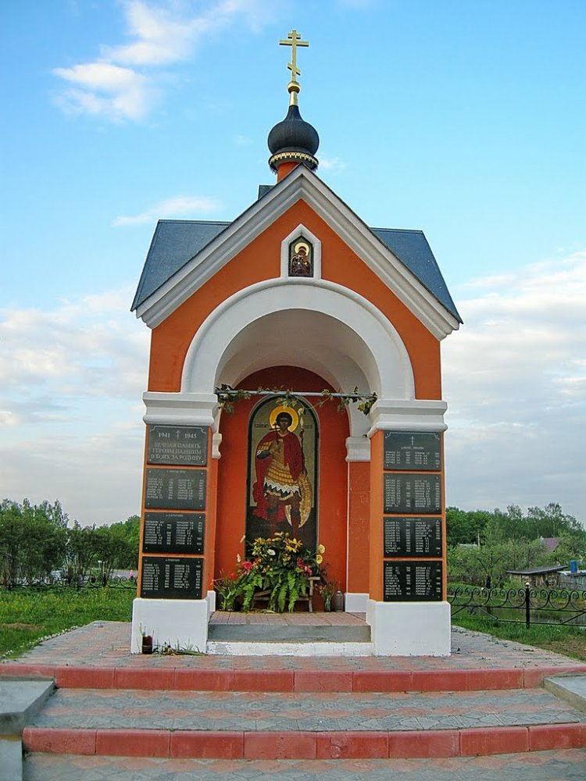
Часовня Георгия Победоносца построена по инициативе и на средства жителей Красные Орлы в память о погибших земляках в Великой Отечественной войне 1941-1945 годов. Архитектором культового сооружения стала Ольга Гаева. Организатором, вдохновителем и исполнителем строительства в 1995 году выступила староста деревни Галина Васильевна Гладкова, которая при поддержке администрации и сельского поселения Баранцевское, благочиния чеховского района и неравнодушиях жертвователей довела начатое дело до счастливого завершения. Кирпичная часовня-сень расположена на небольшой возвышенности в живописном месте у берегу пруда, как раз там, где основная дорога делает круговой поворот. Поэтому она видна с любого конца деревни и сразу бросается в глаза каждому, кто проезжает мимо.
На задней стенке часовни изображен образ Великомученика Георгия Победоносца во весь рост, на передних порталах закреплены мраморные доски с именами людей, не вернувшихся с поля брани. Все они – местные жители окрестных деревень, ушедшие на войну для защиты Отечества.
Ежегодно 6 мая в день Святого Георгия, священник Дмитрий Шевченко организует и проводит крестный од от Никольского храма села Крюково до часовни Георгия Победоносца деревни Красные Орлы.на святом для всех месте вспоминаются участники войны и их подвиги.

Перечень выполненных ремонтных работ:
Штукатурно-малярные работы
Реставрация гранитной мемориальной доски
Мемориал «Скорбящая мать» д. Алексеевка
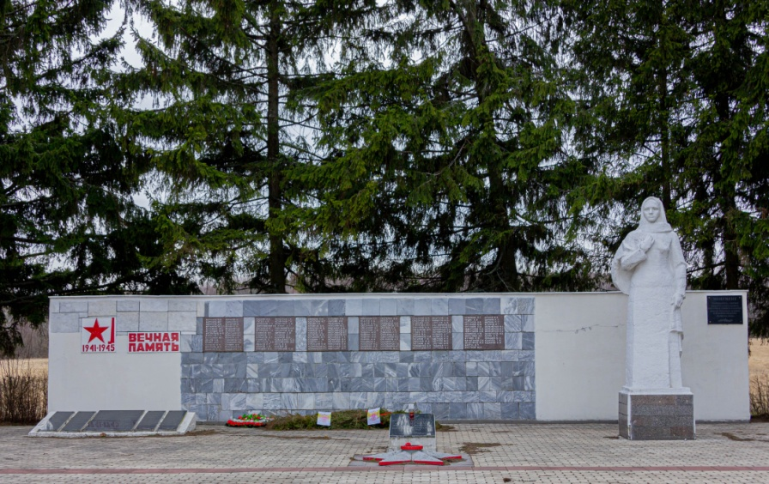
Накануне 30-летия со Дня Победы советского народа в Великой Отечественной войне над фашистской Германией было принято решение совместно с колхозниками колхоза «Ленинское Знамя» создать монумент в честь победителей.Место выбрали на развилке дорог, одна из них вела в военный городок. Приступили к работам 15 апреля 1975г. Полковник Сарцевич В.Б. выделил около 20 самосвалов для подвоза грунта и бетона.
Было создано несколько бригад из военных строителей и военнослужащих части, которые выполняли кладку стелы, облицовку её мрамором, выкладываем дорожных плиток, расширение дороги и другие виды работ. Специалисты создавали скульптуру «Скорбящая мать».
Совместно с военкоматом изучили в округе деревни Алексеевка, Богоявление кто ушёл на фронт и погиб. Золотом выбили их фамилии.
Звездыбыли изготовлены на опытном производстве НИИДАР, копии как у Могилы Неизвестного Солдата и отливку букв и цифр для надписей.
7 мая 1975 года было организовано перезахоронение воинов похороненных в лесу. Был выделен БТР, лафет, приглашены родственники погибших, и в торжественной обстановке произошло перезахоронение. На мраморной плите были выбиты их фамилии. К звезде была проложена труба, по которой из баллона поступал газ.
9 мая 1975 года в торжественной обстановке было открытие монумента. Все части гарнизона торжественным маршем в парадной форме прибыли к месту митинга. Жители военного городка и колхозники также присутствовали на митинге.
Открыл митинг первый секретарь Чеховского горкома КПСС Коротков А.С. Был зажжён Вечный огонь.
Перечень выполненных ремонтных работ:
Штукатурно-малярные работы
Облицовка мраморными плитами
Реставрация скульптуры в архитектурном бетоне

Памятник жителям деревни Лопино "Они сражались за Родину"

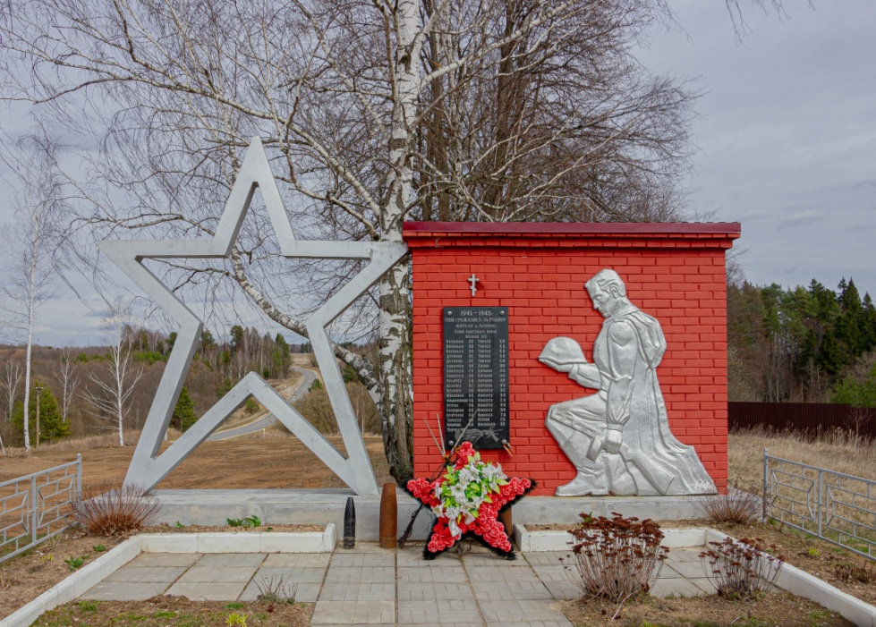

В небольшой деревне Лопино городского округа Чехов воздвигнут памятник погибшим жителям. Памятник называется «Они сражались за Родину». Среди фамилий, не вернувшихся с войны, нанесена фамилия Героя Советского Союза Василия Ивановича Казакова. Эту высшую награду вручали только за совершение подвига. Казаков Василий Иванович, старший сержант, командир орудия седьмой батареи 348 артполка 141 стрелковой дивизии, родом из деревни ЛопиноЛопасненского района. Он дважды отличался в боях за расширение плацдарма на западном берегу Днепра и севернее Киева. 7 октября 1943 года противник силою свыше батальона пехоты при поддержке 18 танков перешел в контратаку в районе села Страхолесье. Орудие Казакова, выдвинутое на прямую наводку, прикрывало важную шоссейную дорогу, ведущую к переправам через Днепр. Подпустив танки на расстояние 500−600 м, он открыл огонь и третьим выстрелом поджег головной танк противника. Но немецкие танки, ведя ожесточенный огонь, продолжали двигаться вперед. Расчет среднего орудия полностью вышел из строя. Казаков выслал из своего расчета наводчика и двух орудийных номеров, продолжал с помощью одного бойца вести огонь по приближающимся танкам. Меткими выстрелами были подбиты еще два танка противника. Оставшиеся, отстреливаясь, отошли назад. Контратака была отбита, вместе с уничтоженными танками на поле боя осталось до 60 вражеских солдат и офицеров. Через неделю в районе Ротичи пехота противника при поддержке 8 танков предприняла контратаку на позицию Казакова. Бесстрашный воин, стойко выдержав массированный огневой налет, уничтожил один средний танк и свыше 20 гитлеровцев. В. И. Казаков погиб в бою за город Старый Самбир Львовской области 14 августа 1944 года.
Перечень выполненных ремонтных работ:
Штукатурно-малярные работы

Мемориал в честь 44 и 58 танковых бригад Советская площадь г. Чехов

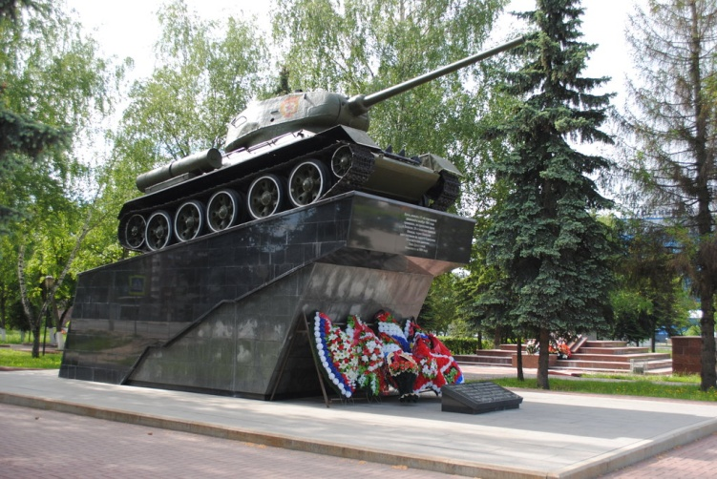
На Советской площади города Чехова стоит легендарный памятник Т-34. Его поставили на площади в память о танкистах 26-й танковой бригады полковника Михаила Ильича Левского и 112-й танковой дивизии полковника Андрея Лаврентьевича Гетмана. Оба эти танковые подразделения начали свой боевой путь от Лопасни.
В октябре-декабре 1941 года 26-я танковая бригада, прибывшая из города Дзержинска, защищала Москву в Лопасненском районе на Стремиловской рубеже обороны. По железной дороге 112-я танковая дивизия из Приморского края прибыла в наш район 5 ноября 1941 года, в районе деревни Манушкино расположился ее штаб. Отсюда дивизия отправилась на город Серпухов, переправились через реку оку и под городом Каширой вступила в бой с немецкой 2-ой танковой армией генерал-полковника Гудериана.
Мемориал был установлен в 1985 году при содействии командира в/ч 43038, В.Л.Духина, установку на пьедестал осуществил командир в/ч 14152 М.И. Бычков.

Аллея Героев г. Чехов, Советская площадь и мемориал «Колокол»

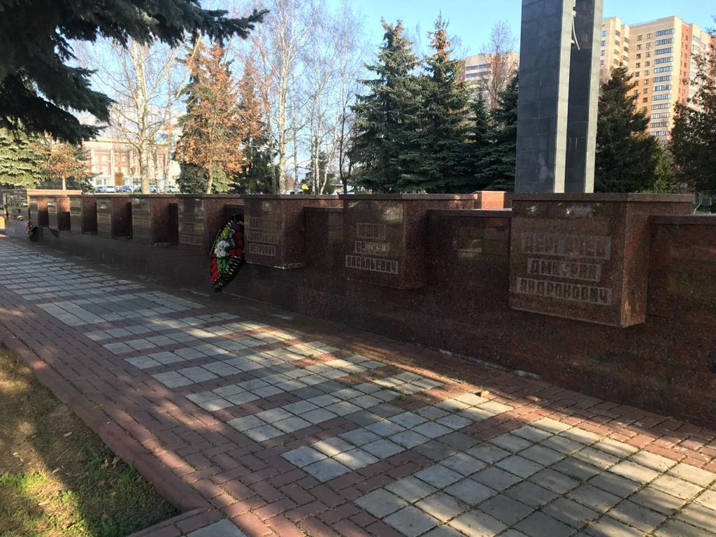

В центре нашего города находится главный мемориал Победы. Его символами стали Аллея Героев Советского Союза (открытие в 1985г.), а такжеарка Памяти и Скорби (открыта в 1995 г.). На гранитном постаменте были увековечены имена жителей Чеховского района, тех, кто были удостоены высшей воинской награды нашей страны. В преддверии праздника Победы мы ещё раз вспоминаем имена героев лопасненской земли. Это стрелок Сокур П.Т., катерист Медведев А.И., командиры орудий Дергачёв Д.А. и Казаков В.И., командир батареи 76- мм пушек Воронин С.Н.; лётчики: Платонов К.П., Павлов А.Г., Марков А.И., Леонович И.С. и Юшин С.В.
Аллею открывает:
Воронин Степан Никитович. Родился в 1915 году, был призван Лопасненским РВК из селаТроицкое. Свой подвиг он совершил на Украине. Его батарея первая переправилась через реку Южный Буг изаняла плацдарм. Немецкое командование старалось сбросить наших артиллеристов в реку. Более 200 немецкихсолдат уничтожила батарея Воронина в этом бою. Но и нашим артиллеристам тоже крепко досталось. СамомуВоронину прямой наводкой пришлось расстреливать врага. Герой в этом бою погиб, но подошедшие советскиечасти закрепились на плацдарме и продолжили наступление. Степан Воронин награждён высоким званием 13сентября 1944 года посмертно.
Казаков Василий Иванович. Родился в 1923 году в деревне ЛопиноЛопасненского района. За доблесть и мужество,проявленные при расширении плацдарма на западном берегу реки Днепр, образцовое выполнение приказа командования обудержании занимаемых рубежей при отражении контратак танков и пехоты противника В.И. Казаков был представлен квысшей правительственной награде 26 октября 1943 года. Погиб под городом Львовом 14 августа 1944 года.
Леонович Иван Семенович. Родился в 1920 году в Минской области. Окончил Харьковскую школу пилотов. На войне -с самого начала. Всего за время войны произвёл 330 боевых вылетов. За это время провёл пятьдесят воздушных боев, в
которых лично сбил 26 самолётов противника. Звание Героя Советского Союза получил 2 ноября 1944 года. Похоронен нагородском кладбище в городе Чехове.
Марков Алексей Иванович. Родился в 1921 голу в деревне РепниковоЛопасненского района. Окончил Качинскуювоенную школу пилотов. За талантливое управление самолётом его назначили инструктором по обучению лётчиков-истребителей, боевое крещение принял летом под Сталинградом. Он лично сбил 16 самолётов противника. Награждён двумяорденами Красного Знамени и орденом Отечественной войны I степени. Указ о присвоении А.И. Маркову звания ГерояСоветского Союза вышел 23 февраля 1945 года. В Венюкове есть улица имени Маркова.
Медведев Александр Иванович. Родился в 1914 году в деревне БерезенкиЛопасненского района. Окончил 7 классов ишколу ФЗО. 11 апреля 1945 года был награждён орденом Красной Звезды, через две недели - орденом Красного Знамени. А вконце этого же месяца был представлен к званию Героя. Его подвиг состоит в том, что в ночь на 20 апре ля и до 16 часовследующего дня он на своем катере с паромом переправил через реку Вест-Одер 120 советских танков и самоходных орудий.Переправа происходила под беспрерывным вражеским огнём. Было сделано 37 рейсов без смены и отдыха. Звание ГерояСоветского Союза Медведев получил 26 июня 1945 года. Умер в 1978 году в Серпухове.
Павлов Александр Георгиевич. Родился в 1918 году в деревне ЛюторецкоеЛопасненского района. В войну былкомандиром эскадрильи 41-го истребительного полка. Всего за время войны он произвёл 392 боевых вылета, участвовал в 86воздушных боях, в которых сбил лично 10 и в паре -16 самолётов противника. Кроме того, уничтожил и повредил 74автомашины с войсками и грузами, 4 танка, 10 зенитных орудий. Звание Героя Советского Союза ему было присвоено всентябре 1943 года. Погиб в 1947 году в Берлине, в автомобильной катастрофе, в возрасте 29 лет.
Платонов Константин Петрович - 1921 года рождения, пилот. В войне принял участие с октября 1941 года, бомбилнемецкие войска под Москвой. В 1943 году Платонов служил на Северном флоте. Приходилось защищать английские иамериканские корабли от действий немецкого флота. Звание Героя Советского Союза получил в марте 1944 года. Менее чемчерез месяц Платонов погиб в авиакатастрофе в возрасте 23 лет.
Юшин Сергей Васильевич - лётчик. Родился в 1921 году в селе Старое БадеевоЛопасненского района. Летал насамолёте-штурмовике ИЛ-2. Немцы называли самолёт «чёрной смертью», а наши - «летающим танком». В наградном листеЮшина отмечено: «отличное выполнение заданий командования, умелое вождение групп на боевое задание и нанесениеущерба противнику в живой силе и технике с малыми потерями со своей стороны». Им уничтожено 34 танка, 78
автомашин, 12 точек зенитной артиллерии, 8 пушек, 18 подвод с грузом; спущено под откос 2 эшелона противника свойсками. Звание Героя Советского Союза, орден Ленина и медаль «Золотая Звезда» получил в июне 1945 года. После войны
жил в городе Подольске, занимался воспитательной и патриотической работой средимолодёжи.
Дергачев Дмитрий Андронович - родился 19 мая 1923 года в селе БогородскоеЛопасненского района. Окончил семь классов школы, затем курсы механизаторов. Работал в колхозе, занимался ремонтом сельскохозяйственной техники. В январе 1942 года Дмитрий Андронович был призван на службу в Рабоче-крестьянскую Красную Армию. Принимал участие в боях на Калининском, 1-м Украинском и 1-м Белорусском фронтах. Участвовал в боях в Калининской области, освобождении Украинской ССР. К январю 1945 года ефрейтор Дмитрий Дергачёв командовал орудием 1054-го артиллерийского полка 416-й стрелковой дивизии 5-й ударной армии 1-го Белорусского фронта. Отличился во время освобождения Польши.
14 января 1945 года во время прорыва вражеской обороны в ходе наступления советских войск с Магнушевского плацдарма Дергачёв Д.А. подавлял вражеские огневые точки, способствуя продвижению стрелковых частей вперёд. К середине того же дня было освобождено местечко Буды Аугустовске, после чего пехотинцы и артиллеристы начали двигаться в направлении близлежащей железной дороги, намереваясь перерезать её. В бою Дергачёв Д.А. находившийся в передовых частях, получил ранение в руку, однако он не покинул поля боя. Когда из-за переезда появились немецкие самоходные установки, Дмитрий Дергачёв подбил две из них, но и сам получил смертельное ранение осколком снаряда. С воинскими почестями он был похоронен в Буды Аугустовске.
Указом Президиума Верховного Совета СССР от 24 марта 1945 года за «образцовое выполнение боевых заданий командования на фронте борьбы с немецкими захватчиками и проявленные при этом отвагу и геройство» ефрейтор Дмитрий Дергачёв посмертно был удостоен высокого звания Героя Советского Союза. Также был награждён орденом Ленина и медалью.
В честь Дмитрия АндроновичаДергачёва названа школа, в которой он учился.
Сокур Петр Трофимович - стрелок 335-го стрелкового полка 8-й стрелковой бригады Ленинградского фронта, рядовой.
Родился 25 сентября 1911 года в селе Демковка ныне Тростянецкого района Винницкой области Украины в крестьянской семье. Украинец. Член ВКП(б)/КПСС с 1941 года. В 1937 году окончил учительский институт в городе Нежине Черниговской области. С 1933 по 1939 годы работал в Тростянецком районе учителем Гордиевской и директором Козинецкой семилетних школ.
В Красной Армии с 1939 года. Участник советско-финляндской войны 1939- 40 годов. На фронте в Великую Отечественную войну с 1941 года, буквально с первого ее дня.
Стрелок 335-го стрелкового полка (8-я стрелковая бригада, Ленинградский фронт) комсомолец красноармеец Пётр Сокур отличился в боях на полуострове Ханко Ленинградского фронта.
В конце июня 1941 года, находясь в дозоре с товарищем, отразил атаку противника, уничтожил 13 вражеских солдат и 3-х взял в плен.
Указом Президиума Верховного Совета СССР от 13 августа 1941 года за образцовое выполнение боевых заданий командования на фронте борьбы с немецко-фашистскими захватчиками и проявленные при этом отвагу и геройство красноармейцу Сокуру Петру Трофимовичу присвоено звание Героя Советского Союза с вручением ордена Ленина и медали "Золотая Звезда" (№ 526).
В Лопасненском райвоенкомате Герой прослужил два года. По характеру был требовательным к себе и подчиненным офицерам. Прилагал большие усилия для подготовки кадров в действующую армию. Кроме ордена Ленина, имел еще орден Отечественной войны первой степени, боевые медали. 1945 году Сокур П.Т. окончил высшие курсы усовершенствования офицерского состава. С 1953 года капитан Сокур П.Т. - в запасе. Жил в селе Брынь Думиничского района Калужской области. Умер 11 октября 1987 года.

Перечень выполненных ремонтных работ:
Устройство тротуарной плитки
Облицовка гранитными плитами
Полировка гранитных поверхностей
Восстановительная гравировка
Штукатурно- малярные работы

Памятник «Воин в раздумье» в деревне Крюково
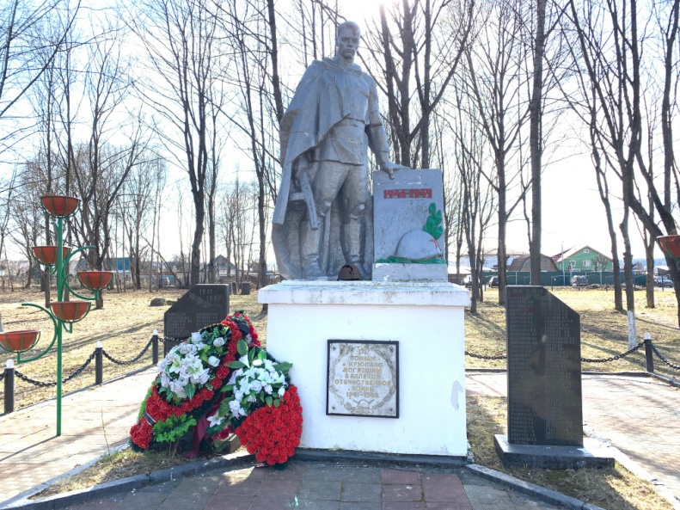

Осенью 1975 года состоялось открытие памятника воинам, погибшим в годы Великой Отечественной войны в деревню Крюково, а именнопамятник «Воин в раздумье». Одним из организаторов открытия являлся «Крюковский вентиляторный завод»,напротив которого и установили памятник. Война принесла горе потерь почти вкаждую семью, поэтому на тот момент среди жителей деревни было много вдов,осиротевших матерей. На открытии все жители были торжественно одеты и сцветами. Женщины по-деревенски покрыли свои головы траурными платками.Почти у каждого в руках были портреты своих сыновей, мужей, отцов, братьев.Среди собравшихся не было равнодушных! И вот настал момент, с памятникасняли покрывало и все увидели фигуру солдата, со скорбно опущенной головой.Многие стали всматриваться в лицо солдата, стараясь найти в нем родные черты.Позже, как известно, некоторые приняли для себя решение, т.к. не знают гдемогилы их родных, приходить сюда, когда особенно трудно, как на могилку. Войналишает людей не только жизней, но и нередко имён. Поэтому памятник «Воину враздумье» является частичкой родного в душе каждого! В комплексе с памятникомрасположили монумент-140 воинам-крюковчанам, павшим в боях занезависимость Родины в 1941-1945 г, на котором высечены важные слова «Никтоне забыт, ничто не забыто». В наше время в деревне Крюково ежегодно 9 мая и22 июня, около памятника, проходит митинг и панихида по почившим воинам ивсем безвинно убиенным в годы Великой Отечественной войны.
Перечень выполненных ремонтных работ:
Штукатурно-малярные работы
Реставрация гранитной мемориальной доски

Обелиск в честь жителей села Молоди погибших в годы Великой Отечественной войны

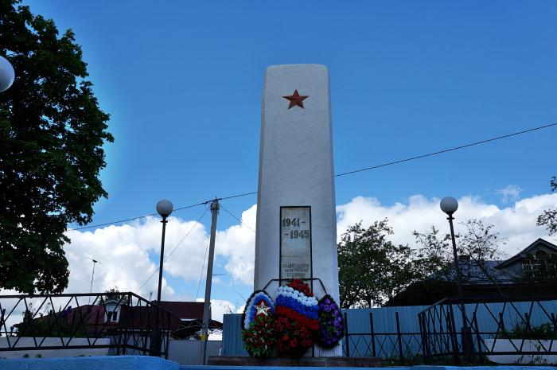

Несколько десятков жителей села Молоди и окрестных деревень пали в бояхВеликой Отечественной войны и не вернулись в родные дома. В их честь в
1968 году, на месте часовни, был воздвигнут памятник. На его северной июжной частях выбиты фамилия 87-ми воинов.

На обелиске есть такие слова:

Прохожий!
Куда б ни ехал
И ни шел ты.
Здесь остановись,
Отдавшим жизнь
За Родину свою
Ты сердцем поклонись!
Вспомним всех поименно
Горем вспомним своим…
Это нужно – не мертвым!
Это надо – живым!

Перечень выполненных ремонтных работ:
Штукатурно- малярные работы
Полировка гранитных поверхностей
Восстановительная гравировка

Памятник в честь жителей п. Васькино не вернувшихся с Великой Отечественной войны

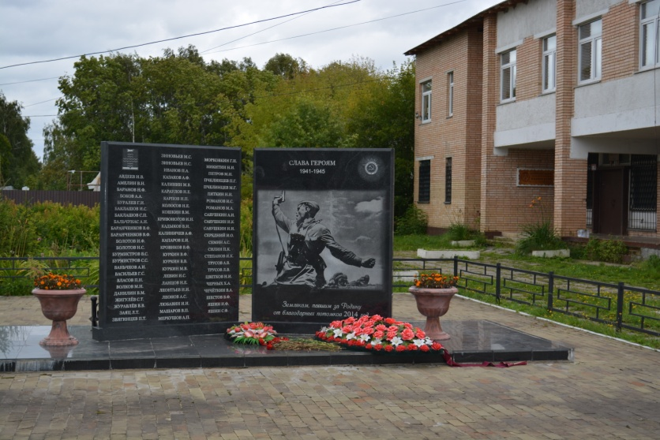

Торжественное открытие памятника павшим героям Великой Отечественной войны состоялось в посёлке Васькино сельского поселения Баранцевское 6 декабря 2014 года Гранитный монумент выполнен в виде открытой книги, на которой увековечены имена жителей Васькино, не вернувшихся с войны.

Перечень выполненных ремонтных работ:
Штукатурно- малярные работы
Полировка гранитных поверхностей
Восстановительная гравировка
Облицовка гранитными плитами

Памятник работникам чугунолитейного завода, погибшим в годы Великой Отечественной войнырп. Столбовая

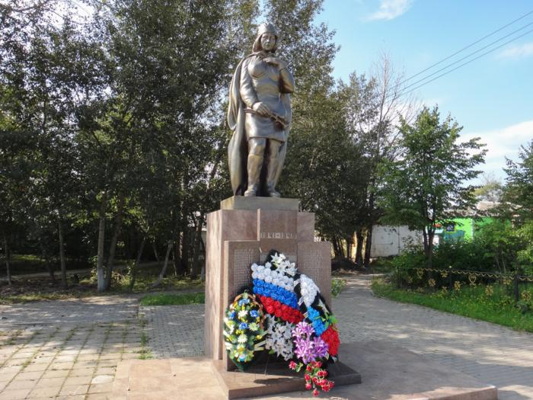
В 1972 году по инициативе руководства иединогласной поддержке работников Столбовского Чугунолитейного завода,было принято решение об организации сквера около проходной завода иустановке памятника работникам завода, не вернувшимся с фронта.Прототипом явилась рабочая завода, воевавшая медсестрой. По инициативе жителей посёлка Столбовая около железнодорожной станции был разбит сквер, где были установлены памятные доски. Затемпо решению Главы Администрации (Дыба Г.В.), Совета депутатов былопринято решение о благоустройстве сквера и установке памятника. Насредства местной администрации, частные пожертвования и средствапредпринимателей был установлен нынешний памятник- точная копияпервоначального, с установкой памятных плит с фамилиями работниковзавода. Торжественное открытие состоялось 9 мая 2015года.

Перечень выполненных ремонтных работ:
Штукатурно- малярные работы
Полировка гранитных поверхностей
Восстановительная гравировка
Облицовка гранитными плитами

Мемориальный комплекс в честь воинов – жителей с. ,погибших в годы Великой Отечественной войны

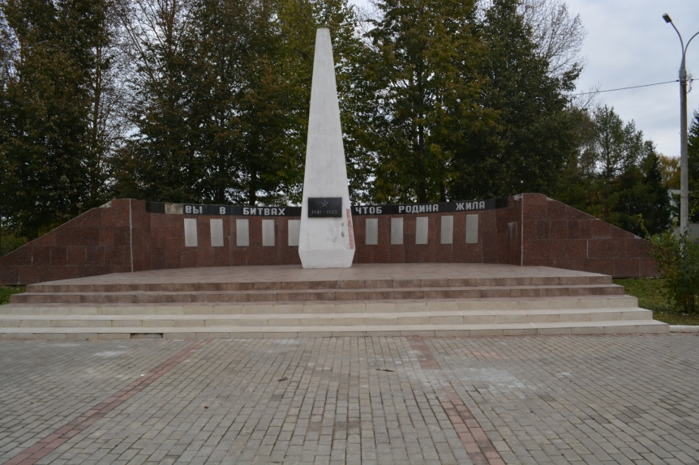
Мемориальный комплекс в честь воинов – жителей с. Дубна, погибших в годы Великой Отечественной войны был установлен в 1975 году. На металлических плитах увековечены фамилиивоинов из окрестных деревень. Рядом с памятником стоятдве советские пушки: полковая 76 мм, расположенная ближек памятнику, и противотанковая 57 мм, которая в 1941 годубыла снята с вооружения, а с 1944 года вновь использоваласьпротив немецких «тигров».
В 2003 году совхозом «Дубненский» и Администрацией Чеховского района была проведена реконструкция мемориала и была установлена стела в честь 231-го воина, не вернувшихся с полей сражений Великой Отечественной войны.
Перечень выполненных ремонтных работ:
Штукатурно-малярные работы
Реставрация гранитной мемориальной доски
Замена керамо-гранитной плитки

Памятник в честь жителей д. Высоково не вернувшихся с Великой Отечественной войны

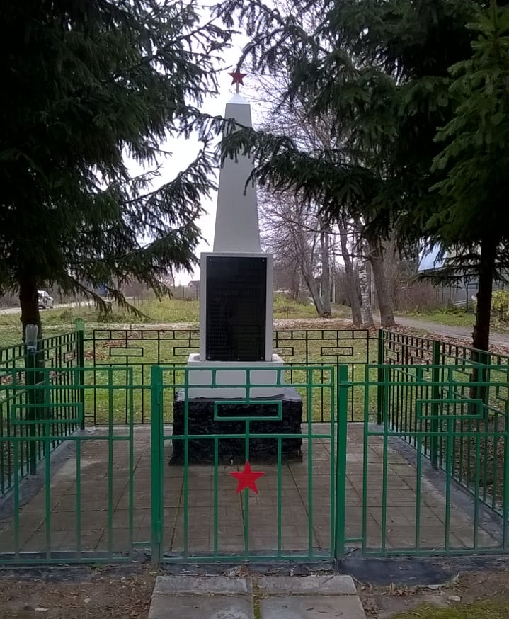

1941 году для того, чтобы немецкие танки не смогли свободно пройтипо Стремиловскому шоссе на Лопасню, небольшие мосты были заминированы,а один между Высоковом и Стремиловом был взорван. Вдоль дороги откювета до леса были поставлены мины.С левой стороны от дороги стоит обелиск, который был поставлен впамять о тех земляках, которые с войны не вернулись.В 1941 году, когда 17-я стрелковая дивизия вышла на реку Нару, её штабсначала находился в деревне Высоково. Позже, учтя обстановку наСтремиловском рубеже, его перевели в деревню Булычёво.
7 мая 1975 года состоялось торжественное открытие мемориалав честь жителей д. Высоково не вернувшихся с Великой Отечественной войны. Открывали памятник ветеран 17-й стрелковой дивизии полковник П.С. Романенко, бывший воин 112-й танковой бригады Е.Е. Ремизов, бывший командир Лопасненского стрелкового батальона Е.С. Блинов.

Перечень выполненных ремонтных работ:
Штукатурно-малярные работы
Полировка гранитных поверхностей
Восстановительная гравировка

Памятник на братской могиле воинов погибших при обороне Москвы (во дворе Стремиловской школы)

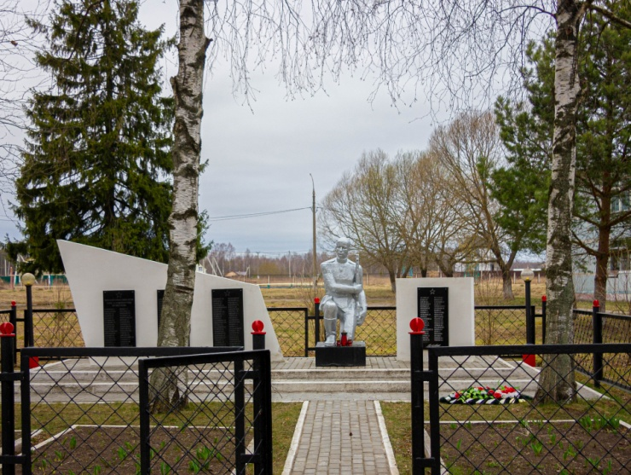
На территории Стремиловской основной общеобразовательной школы имени Героя Советского Союза К.П. Платоноваоколо памятника находятся братскиемогилы – захоронения красноармейцев и их командиров. Здесь захоронен и командир26-й танковой бригады Михаил Ильич Левский. Первые захоронения появились еще в1950 – е годы. С лесных опушек, с полей близ деревни Леоново, где были особенноожесточенные бои, их останки перевозили сюда. Благодаря поисковой деятельностиучащихся Стремиловской школы, клуба «Поиск», военно-исторического клуба«Рубеж», к 2020г оду установлены фамилии 179 воинов. Памятник открыт 9 мая 1970 года.

Перечень выполненных ремонтных работ:
Штукатурно-малярные работы
Полировка гранитных поверхностей
Восстановительная гравировка

Памятник при въезде в село Стремилово

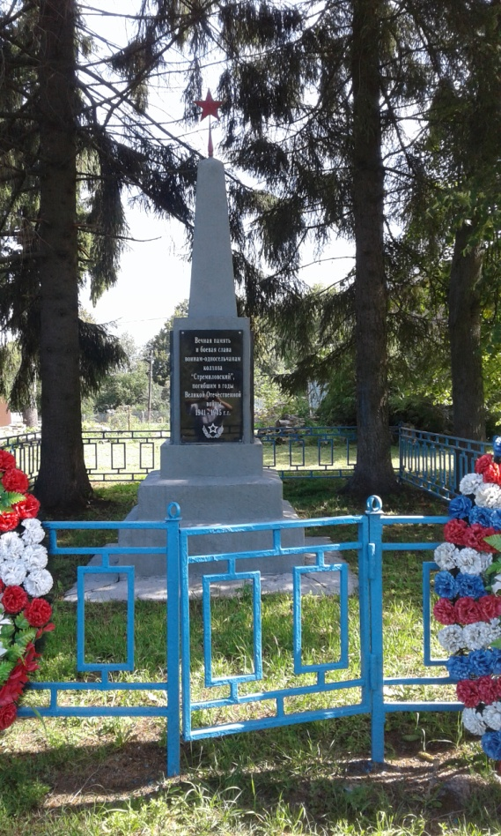

В 1967 году, по инициативе жителей села Стремилова, в память о 58-ми воинах, своихземляках, которым в 1941 – 45 годах было не суждено вернуться с фронтов войныдомой, колхозом имени Х. Х. Партсъезда был установлен памятник при въезде в село.

Перечень выполненных ремонтных работ:
Штукатурно-малярные работы
Ремонт металлических ограждений

Мемориальный комплекс «Стремиловский рубеж»
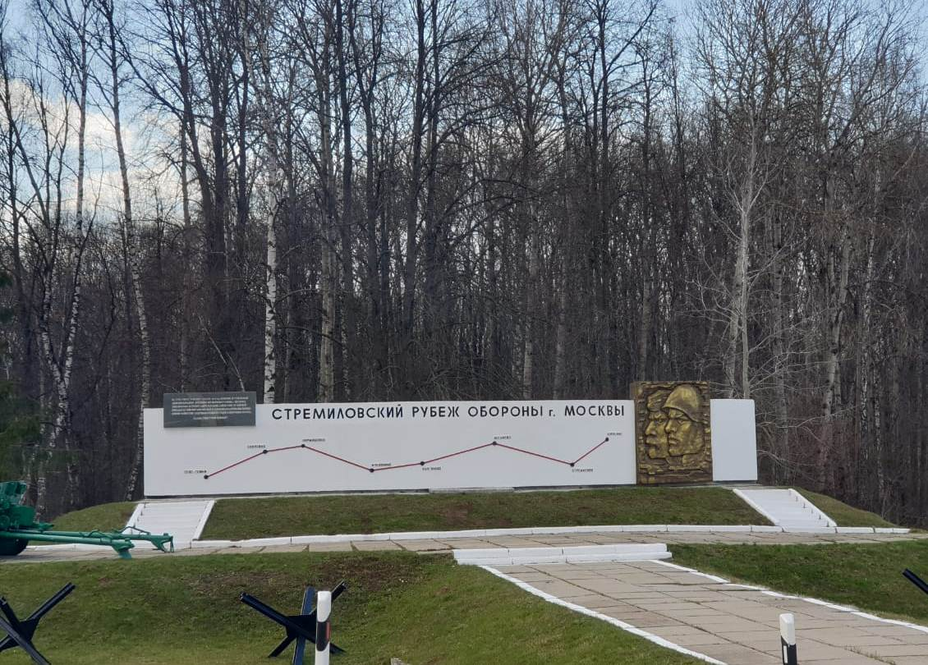
В 1975 году был установлен мемориальный комплекс «Стремиловский рубеж обороныМосквы», на котором показана схема линии фронта: Спас – Темня, Дубровка,Мерлеево, Растовка, Хоросино, Стремилово, Дмитровка. Рядом противотанковые ежи, сваренные из железнодорожных рельсов.В 1941 годуодин путь линии железной дороги от Подольска до Серпухова был снят и переделанна такие ежи. На постаменте стоит легендарная 76-мм дивизионная пушка образца 1942 года ЗИС-3. В 1941 году её, конечно, не было в войсках, тем более в дивизии народного ополчения. Но это не умоляет достоинств мемориала, да и сама Пушка достаточно редкий экспонат.
Комплекс установлен войсковыми частями 43038 и 14152, при активномучастии ветеранов 17 стрелковой дивизии.
На этом рубеже с 22 октября по 18 декабря 1941 года держала оборону 17 стрелковая дивизия народного ополчения Москворецкого района города Москвы. В помощь 17-й Дивизии были приданы 26-ая танковая бригада и часть Лопасненского истребительного батальона.
Надо отметить, что легендарная 17-ая Дивизия в октябре 41 года прикрыла Москву от моментального наступления фашистов по Варшавскому шоссе. 4 и 5 октября 1941 года Дивизия, состоящая из 11 000 ополченцев! преградила путь 3-ем! танковым и 4-ем! пехотным кадровым дивизиям немцев. Благодаря этому, в районе Вязьмы и Малоярославца наши части успели развернуться и начать более-менее планомерное сопротивление врагу.
Попав впоследствии в окружение, Дивизия вышла на Стремиловский рубеж в составе не более 1800 штыков! И вновь повторила свой подвиг не пустив к Подольску немецкие войска. А за Подольском, кстати, как и за Спас-Деменском на Варшавском шоссе - наших войск уже не было.... Но Дивизия задачу выполнила, фронт удержала и с этого рубежа перешла в наступление.
Перечень выполненных ремонтных работ:
Штукатурно- малярные работы
Ремонт металлических ограждений
Восстановительная гравировка
Полировка гранитных поверхностей

Братская могила д. Растовка
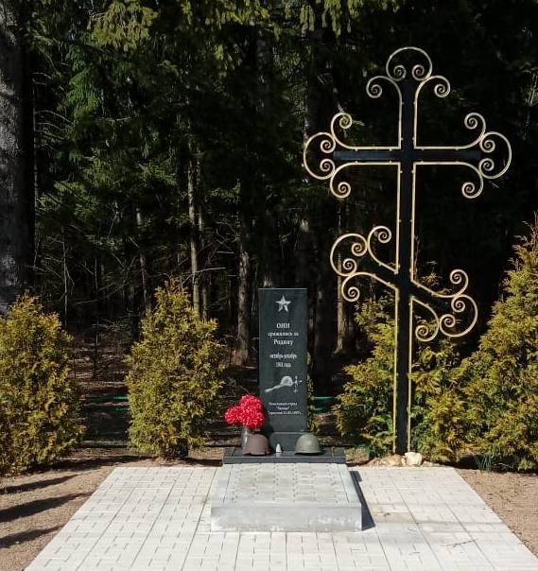
Деревня Растовка. Братская могила. При содействии администрации 5 мая 2017 года состоялось открытиепамятника, а 22 июня 2017 установка и освящение поклонного креста.На могиле памятный знак 13-ти воинов, погибшихпри защите Москвы на Стремиловском рубеже. Имена не установлены.
Перезахоронение было сделано в 1997 году поисковой группой «Звезда» г. Серпухов.
В ноябре-декабре 1941 года в деревне находился штаб 26-й танковой бригады. Влесном массиве и сейчас заметны следы капониров. Это вырытые в земле ямы, кудаставили танки, чтобы они не пострадали от бомбёжек с воздуха и от обстреловартиллерии.

Перечень выполненных ремонтных работ:
Штукатурно-малярные работы
Полировка гранитных поверхностей
Восстановительная гравировка

Мемориальнаякомплекс на братской могиле воинов, погибших в годы Великой Отечественной войны «Бой за деревню Леоново»

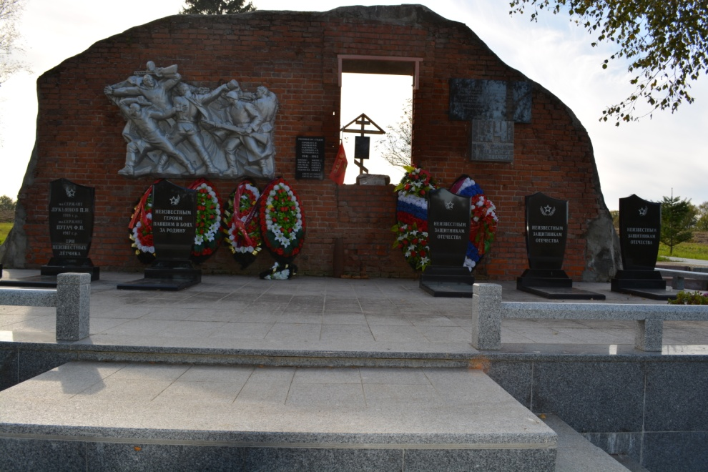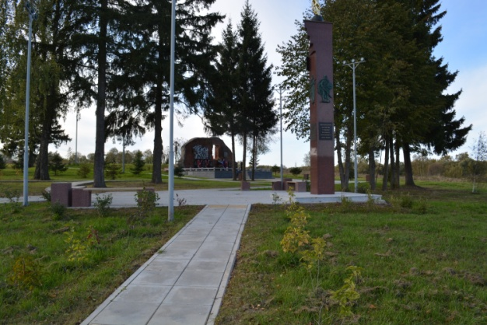

Мемориальная стена на братской могиле воинов, погибших в годы Великой Отечественной войны «Бой за деревню Леоново» это руины деревенской школы.
Летом 1981 года произошло событие, которое во многом изменило послевоенныепредставления об увековечении памяти о погибших. Житель деревни НиколайГригорьевич Евдокимов со своим сыном Александром, учеником Стремиловскойшколы, и школьником, отдыхавшим в деревне, Вадимом Сидоренко, вблизинебольшой речки обнаружили останки двух неизвестных воинов. Их вымыла вода.При бойцах были найдены противотанковая граната, бутылка с зажигательной смесью,винтовочные патроны и петлица сержанта РККА. Посмертных медальоновобнаружено не было. Пригласив жителя деревни Александра Васильевича Горбачёва,который участвовал в захоронениях погибших во время войны, а также учителя икраеведа Эмилию Александровну Ильину, они решили перенести останки и создатьновое захоронение солдат у стены школы в Леонове. Председатель Стремиловскогосельсовета Фёдор Михайлович Пузанов поддержал это начинание, а поисковик-
энтузиаст Анатолий Васильевич Попов по просьбе совета ветеранов 17 стрелковойдивизии к 40-летию битвы под Москвой изготовил и установил на стене памятнуюдоску.
Ухаживать за захоронением и территорией стали супруги Федотовы, Мария
Григорьевна и Николай Петрович, и Александр Васильевич Горбачёв. Так был сделанпервый шаг в создании мемориала.
Надписи на мемориале и надгробиях:
1941 17 дивизия народного ополчения.
Десять неизвестных солдат.
Младший сержант Лукьянов П. И. 1918 г. р.
Младший сержант Пугач Ф. П. 1917 г. р.,три неизвестных летчика.
В 2008 году еще захоронено 10 бойцов и 5 летчиков
В 2012 г. В декабре 1 человек
2 ноября 2017 года д. Леоново присвоено почетное звание Московской области
«Леоново-населенный пункт воинской доблести, в честь этого события 2 сентября
2018 года установлена Стелла «Населенный пункт Воинской доблести».

Памятный знак солдатам 17-й стрелковой дивизии. Берег реки Нары близ деревни Леоново

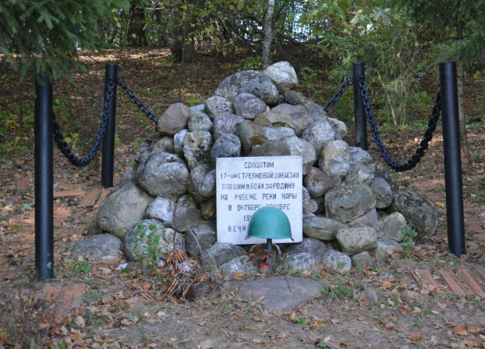
Памятный знак солдатам 17-й стрелковойдивизии, павшим за Родину на рубеже реки Нара в ноябре-декабре 1941 года.Установлен комсомольцами – участниками всесоюзной поисковой экспедиции«Летопись Великой Отечественной» в 1983 году.

Мемориальная доска Герою Советского Союза, гвардии полковнику, летчику - истребителю Маркову А.И. (Московская область, городской округ Чехов, микрорайон Венюково, ул. Маркова, д. 1)
23 мая 2005 года была установлена мемориальная доска Герою Советского Союза, гвардии полковнику, летчику - истребителю Маркову А.И.
Родился Алексей Иванович 2 января 1921 года в деревне РепниковоВенюковского сельсовета Лопасненского района. В 1935 году поступил в ФЗО при Венюковском механическом заводе, одновременно учился в Подольском аэроклубе. С 1939 года А. И. Марков — на службе в рядах Красной Армии. В 1940 году по окончании Качинского военного училища, как отличник, остается в нем инструктором. Он был примером для курсантов. Наверняка, каждый его ученик мечтал, подражая своему наставнику, так же лихо взбираться в кабину истребителя и стремительно уноситься в высь севастопольского неба.
26 июня 1942 года летчик прибыл в 434-й истребительной авиаполк. За доблесть и мужество он награжден двумя орденами Красного Знамени, орденом Отечественной войны I степени, орденом Александра Невского, медалью «За оборону Сталинграда». За совершение 255 успешных боевыхвылетов и уничтожение (лично) 16 вражеских самолетов 23 февраля 1945 года гвардии старшему лейтенанту А. И. Маркову присвоено звание Ге роя Советского Союза. В наградном листе сообщалось: «Ни один вылет отважного летчика не обходился немцам без урона. Он смело завязывает с противником бои и обращает его в бегство...»Боевой летчик победоносно прошел через всю войну, закончив ее на Берлинском направлении в должности командира эскадрильи. На его счету 290 боевых вылетов и более двух десятков сбитых фашистских самолетов.
Немало трудностей выпало на долю нашего земляка в послевоенное лихолетье. В годы репрессий он был уволен из рядов Советской Армии. В 34
года пришлось жизнь начинать заново. Десять лет были посвящены полярной авиации. В возрасте 45 лет герой ушел из жизни.
Реконструкция памятной доски проведена по инициативе Совета ветеранов. Прежняя была выполнена из металла и со временем потемнела. Теперь же памятная доска — гранитная, а значит, долговечна.
С трудом сдерживая слезы, о жизни своего супруга, его боевых буднях в легендарном гвардейском истребительском авиаполку, сражавшемся на всех фронтах от Сталинграда до Берлина, рассказала вдова героя М. П. Маркова.
На черном фоне золотыми буквами выполнена надпись: «Улица наименована в честь летчика-истребителя 32 ИАП Героя Советского Союза Алексея Ивановича Маркова, уроженца деревни Репниково». Мемориальную доску украшает изображение двух поднимающихся ввысь самолетов и Звезда Героя.

Мемориал в честь работников завода «Пластмасс» погибших в годы Великой Отечественной войны пос. Любучаны

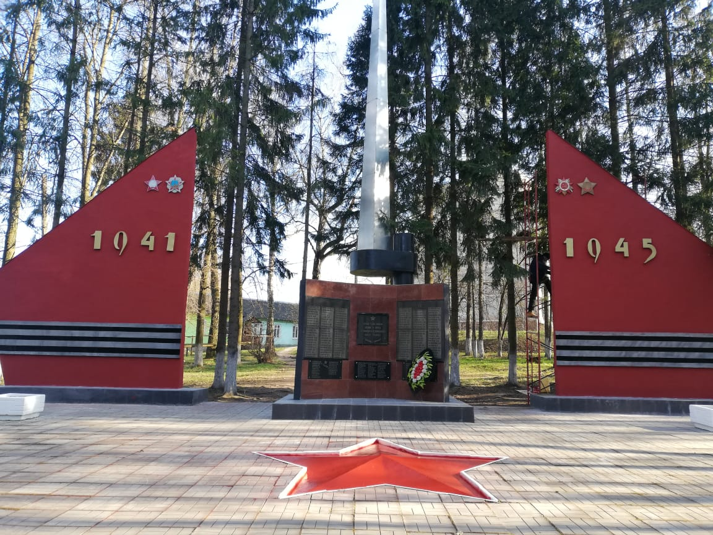

В 1975 году администрацией завода «Пластмасс» в Любучанском парке открыт обелиск в честь воинов-любучанцев, павших на полях сражений Великой Отечественной войны. На нем высечен длинный список их фамилий. Рядом золотом светятся слова: «Вечная память воинам, павшим в борьбе за свободу и независимость нашей Родины».
Красочно оформлена территория вокруг мемориала. Идут и идут к нему жители поселка. Они свято хранят память о земляках, ценою своей жизни заплативших за нынешнюю счастливую мирную жизнь. У подножия обелиска всегда живые цветы.

Перечень выполненных ремонтных работ:
Штукатурно-малярные работы
Полировка гранитных поверхностей

Памятник на братской могиле воинам 49 Армии умерших от ран в 683 и 697 передвижных полевых госпиталях д. Попово
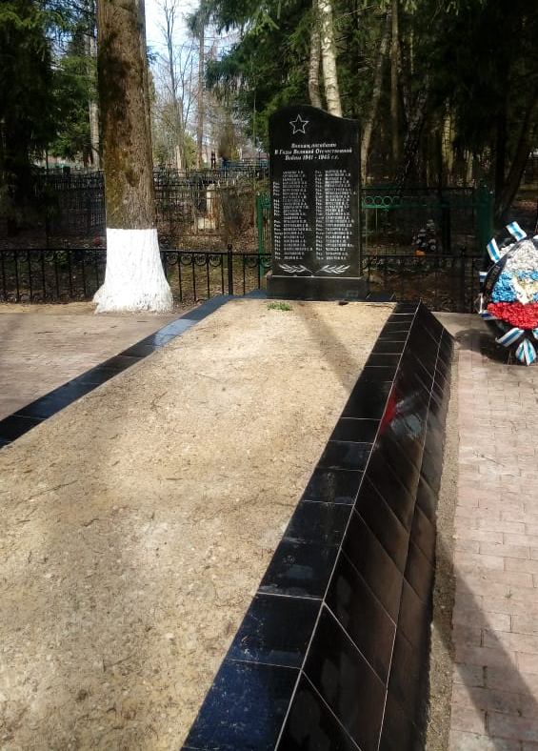

9 мая 1970 года близ д. Попововоинской частью 51952 был установлен Памятник с чугунным барельефом на братской могиле воинов защитников Москвы, умерших от ран 683 и 697 в полевыхпересылочных госпиталях.

Перечень выполненных ремонтных работ:
Штукатурно- малярные работы
Полировка гранитных поверхностей
Восстановительная гравировка

Обелиск в ознаменование Победы Советского народа в Великой Отечественной Войне

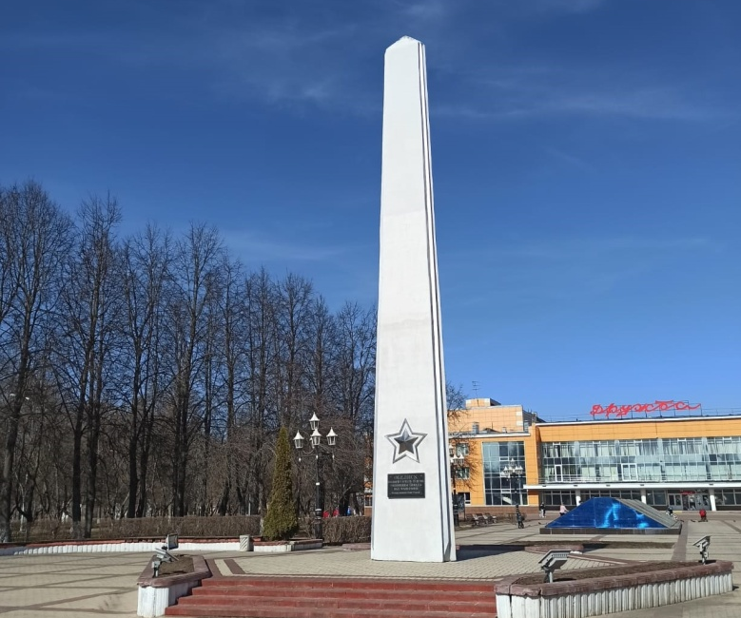
Обелиск в ознаменование Победы Советского народа в Великой Отечественной Войне был установлен рядом с КТЦ «Дружба» Регенератным заводом и войсковой частью 43038 в 1970 году.

Перечень выполненных ремонтных работ:
Штукатурно-малярные работы
Полировка гранитных поверхностей
Восстановительная гравировка

Братская могила воинов 17 стрелковой дивизии и танкистов 26-й танковой бригады со скульптурной фигурой «Воин-победитель»

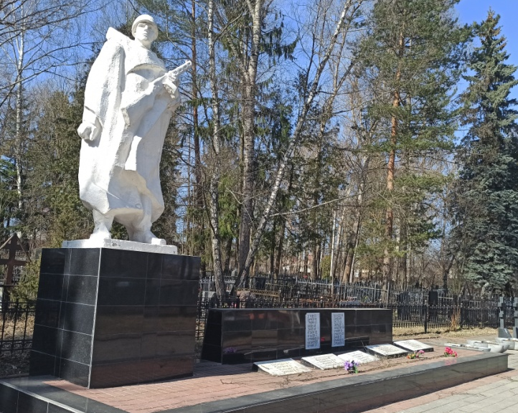

На старом кладбище г. Чехов расположена братская могила воинов 17 стрелковой дивизии и танкистов 26-й танковой бригады со скульптурной фигурой «Воин-победитель». Мемориал был установлен в 1976 году.

Перечень выполненных ремонтных работ:
Штукатурно-малярные работы
Полировка гранитных поверхностей
Восстановительная гравировка

Памятник на могиле воина В. Г. Дьячкова

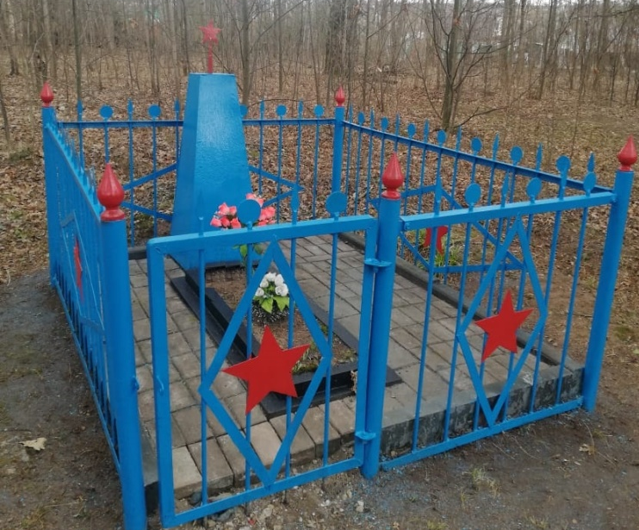

Памятник на могиле воина Дьячкова В.Г. погибшего на Стремиловском рубеже обороны Москвы в 1941 году установлен в 1965 г Исполкомом Чеховсого района.

Перечень выполненных ремонтных работ:
Штукатурно-малярные работы

Памятник в честь воинов – жителей д. Люторецкое, погибших в годы Великой Отечественной войны

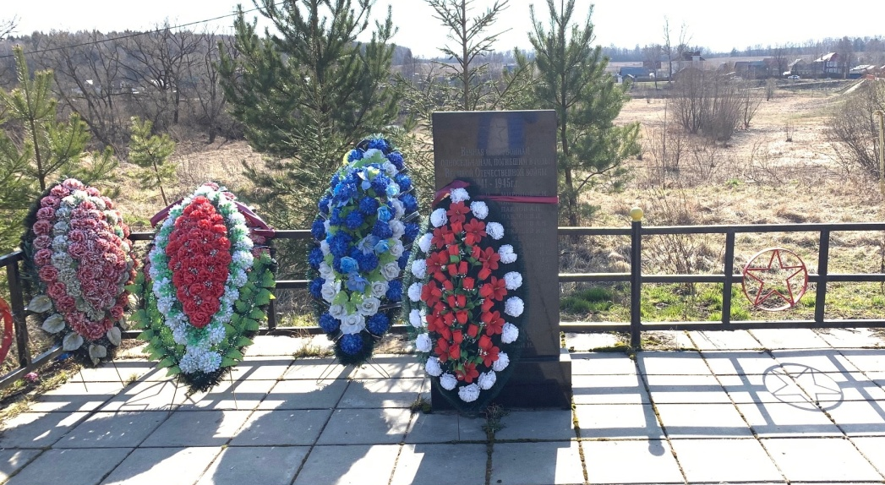

Памятник был установлен в 2006 году Администрацией города Чехов.На памятнике 44 фамилии.Жители деревни Люторецкое даже из окрестных деревень приходят к памятнику, низко кланяются и им кажется, что их близкие,погибшие на войне, похоронены здесь. У памятника все лето цветы.

Перечень выполненных ремонтных работ:
Полировка гранитных поверхностей
Восстановительная гравировка

Памятник жителям д. Поповка погибшим в Великой отечественной войне

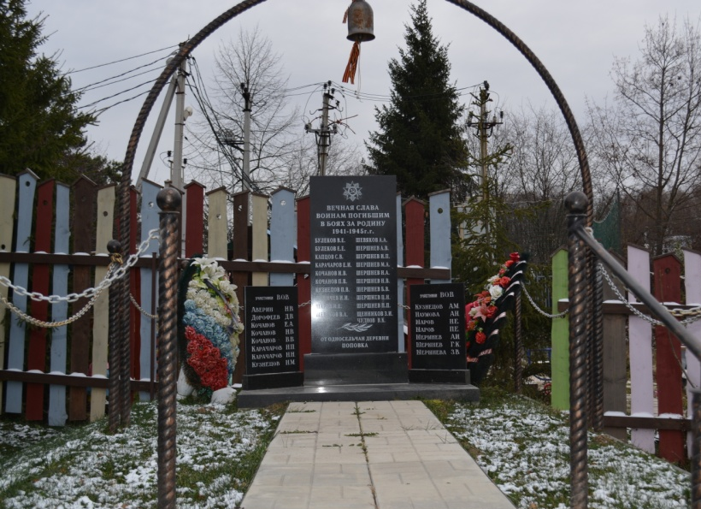

Памятник в деревне Поповка открыт 09 мая 2016 года на самом красивом месте деревни Поповка. Около пруда удивительной красоты жители деревни своими силами построили памятник, где имеются фотографии каждого погибшего земляка. Этот бессмертный полк встречает каждый год жителей деревни в 9 мая –в День Победы.

Перечень выполненных ремонтных работ:
Штукатурно-малярные работы
Полировка гранитных поверхностей
Восстановительная гравировка

Обелиск в честь воинов-жителей п. Луч, погибших в годы Великой Отечественной войны

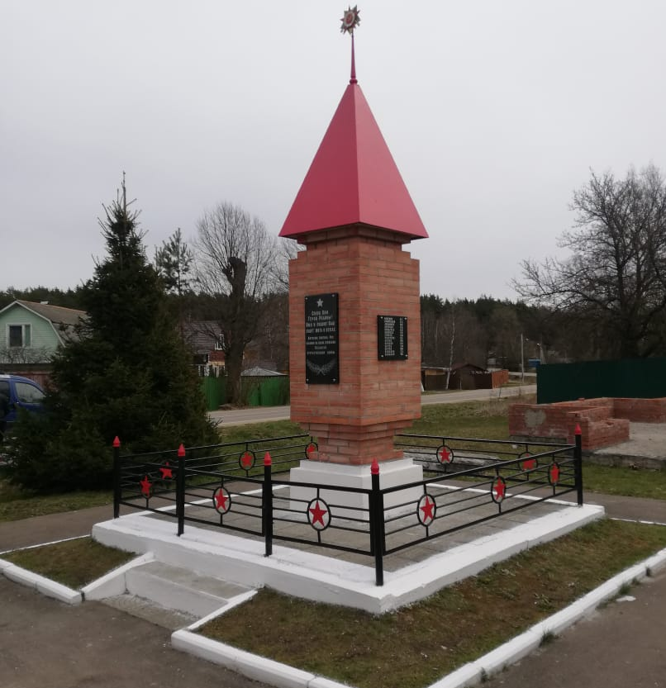

Памятник землякам, погибшим в Великой Отечественной войне 1941-1945гг. в поселке Луч открыт в 2004 году по инициативе ветерана ВОВ А.Н. Голованова при содействии единомышленников.На памятной доске надпись «Слава вам - герои Родины.Имя и подвиг Ваш будут жить в веках.Жителям поселка Луч павшим на полях сражений в ВОВ».
На обелиске увековечены фамилии 29 человек, погибших за годы войны. Рядом с памятником силами старосты посёлка А.Н. Чапаева и при поддержке жителей возводится часовня.

Перечень выполненных ремонтных работ:
Штукатурно-малярные работы

Обелиск в честь жителей д. Гришенки не вернувшихся с Великой Отечественной войны

Обелиск установлен по инициативе ветерана А.Н. Голованова Администрацией Чеховского районе и жителями деревни09 мая1984года. 21 житель д. Гришенки увековечены наэтом памятнике. Из деревни Гришенки ушли на фронт 21 человек, 18 из нихпогибли на фронте. З фронтовика после окончания войнывернулись в свои семьи: Антропов Алексей Анатольевич,Григорьев Виктор Михайлович, Смирнов АнатолийАлексеевич. Их имена также написаны на обелиске.
Перечень выполненных ремонтных работ:
Штукатурно-малярные работы
Реставрация гранитной мемориальной доски

Памятник в честь воинов – жителей д. Манушкино, погибших в годы Великой Отечественной войны
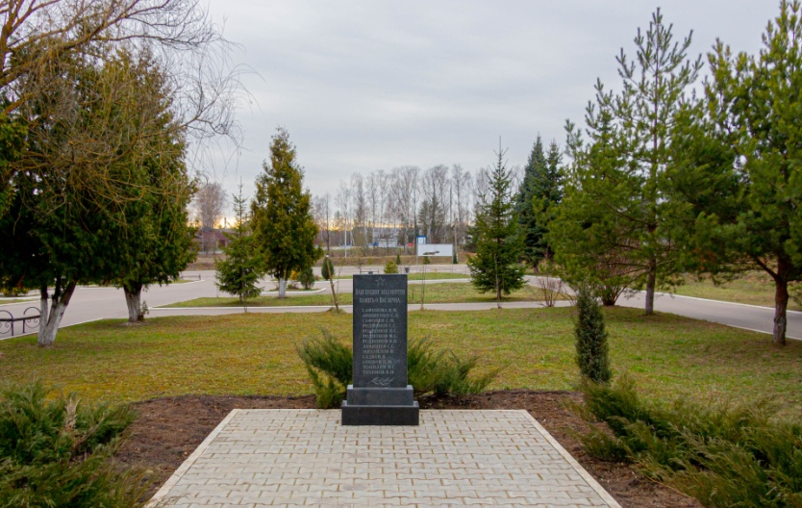
Памятник в честь 13 воинов деревниМанушкиноустановлен в 2002 году на главной площади Дома культуры «Русь». 13 фамилий земляков –манушкинцевувековечены на этом обелиске.
Перечень выполненных ремонтных работ:
Штукатурно-малярные работы
Полировка гранитных поверхностей

Мемориальная стена в честь работников Регенераторного завода погибших в годы Великой Отечественной войны
Мемориальная стена в честь 30-ти воинов Регенератного завода, гне вернувшихся с полей сражений Великой Отечественной войны. Установлена регенератным заводом в 1975 году.
Перечень выполненных ремонтных работ:
Штукатурно- малярные работы
Восстановительная гравировка

Памятник летчику, погибшему в годы Великой Отечественной войны п. Русское поле
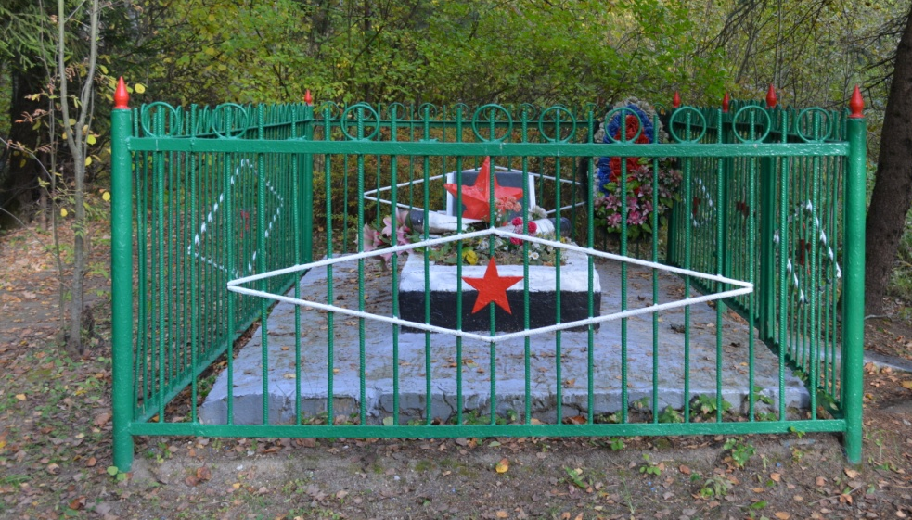
Летчик-истребитель, погибший при исполнении воинского долга по защите неба Подмосковья, похоронен на кладбище близ ВГУП «Русское поле» в 1941 году. В 1965 году установлен памятник, а в 1978 году.
Перечень выполненных ремонтных работ:
Штукатурно-малярные работы
Ремонт металлических ограждений
Обелиск в честь жителей д. Дубровка не вернувшихся с Великой Отечественной войны
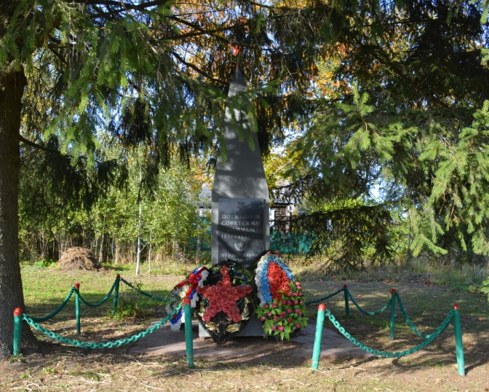
Обелиск в честь воинов, не вернувшихся с полей сражений Великой отечественной войны установлен в 1975 году администрацией Чеховского района и жителями.
Перечень выполненных ремонтных работ:
Штукатурно- малярные работы
Реставрация гранитной мемориальной доски

Обелиск в честь 3-х воинов не вернувшихся с ВОВ. Рядом памятник «Вечная слава воинам землякам» д. Муковнино
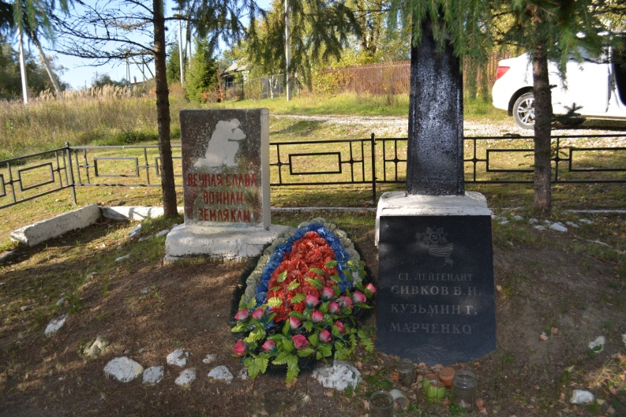
Памятник установлен в 1974 году администрацией Чеховского района и жителями деревни.
Перечень выполненных ремонтных работ:
Штукатурно-малярные работы
Полировка гранитных поверхностей
Восстановительная гравировка

Обелиск в честь односельчан д. Мерлеево
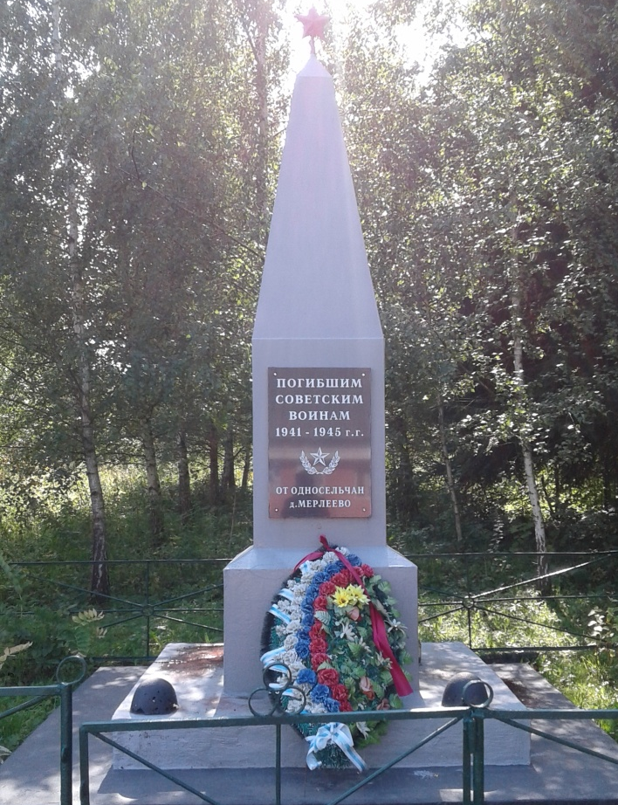
Обелиск был установлен в 1975 году совхозом «Дубненский».

Обелиск в честь воинов – жителей микрорайона Венюково, погибших в годы Великой Отечественной войны
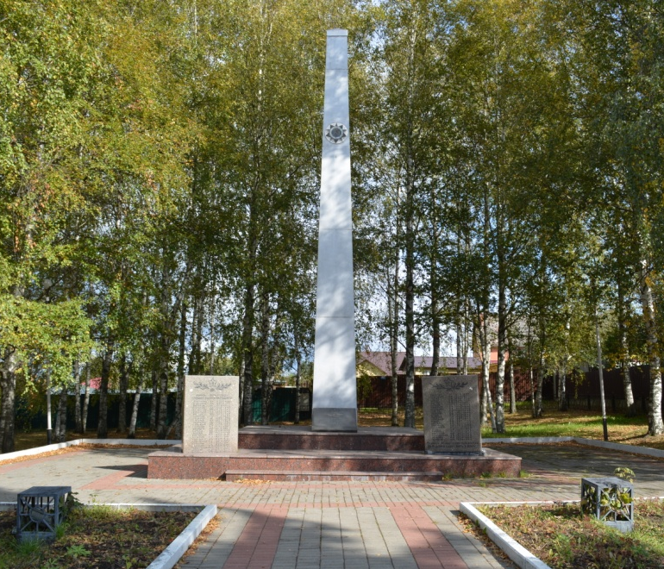
Доблестные воины и неутомимые труженики– это они принесли нашей Родине заслуженную победу вВеликой Отечественной войне. Яркую страницу висторию войны внесли трудящиеся Венюковского арматурного завода «Энергомаш», призванные на поля сражений в 1941 году. Многие невернулись сполей сражений. Впамять обэтих обычных людях, такихже, как мы с вами, ноотличавшихся своим мужеством исилой духа, ибыл установлен Обелиск памяти. Торжественное открытие Обелиска состоялось в 1969 году, на двадцать четвертую годовщину Победы. Побокам Обелиска установлены плиты, на которых увековечены фамилии сорока восьми воинов, погибших наполях сражений! Ежегодно вДень Победы у Обелиска проводят Митинг с возложением цветов войнам Венюковского арматурного завода. Солдаты отстояли тысячи смертоносных сражений и все поправу называются Героями.
Перечень выполненных ремонтных работ:
Штукатурно- малярные работы
Реставрация гранитной мемориальной доски

Памятник в честь воинов – жителей д. Глуховка, погибших в годы Великой Отечественной войны
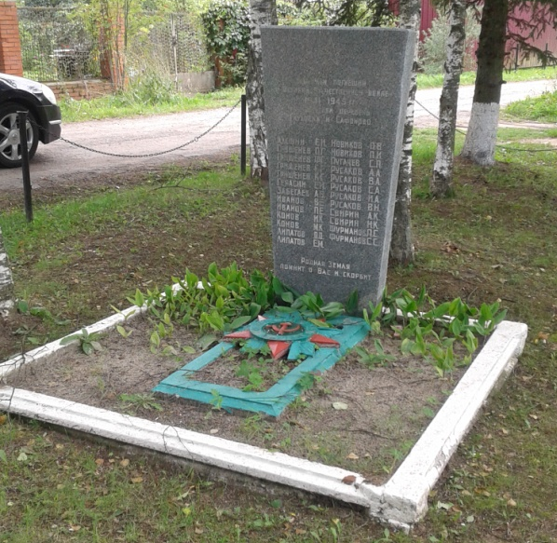
Памятник 25 воинам, павшим на полях сражений Великой Отечественной войны установлен в 1985 году по инициативе ветерана ВОВ А.Н. Голованова и был установлен Кулаковским сельским советом и жителями деревни.
Перечень выполненных ремонтных работ:
Штукатурно-малярные работы
Ремонт металлических ограждений

Памятник в честь воинов – жителей д. Волосово, погибших в годы Великой Отечественной войны
Памятник в честь 27-ми воинов павших на полях сражений Великой Отечественной войны установлен Волосовским производством Московского завода «Машиностроитель» и жителями деревни Волосово в 1968 году.
Перечень выполненных ремонтных работ:
Штукатурно- малярные работы
Восстановительная гравировка

Памятник «Девушка в трауре»(скульптурное изображение военфельдшера Нины Ковтуненко) в честь жителей с. Новоселки,погибших в годы Великой Отечественной войны
Мемориал со скульптурной фигурой «Девушка в трауре». Это военфельдшер Нина Ковтуненко. Ушли изсела Новоселки ине вернулись свойны 21 человек. Их имена на монументе по бокам пьедестала. «Слава Вам, герои Родины». Запамятником обычная деревянная стена, накоторой простые, но очень трогательные слова: «Вечная память воинам, павшим смертью храбрых на полях сражений Великой Отечественной войны 1941−1945г.г.». Памятник открыт в 1964 году.
Перечень выполненных ремонтных работ:
Штукатурно-малярные работы
Полировка гранитных поверхностей
Облицовка гранитными плитами

Памятник на братской могиле 2-х неизвестных летчиков, погибших при обороне Москвы д. Покров
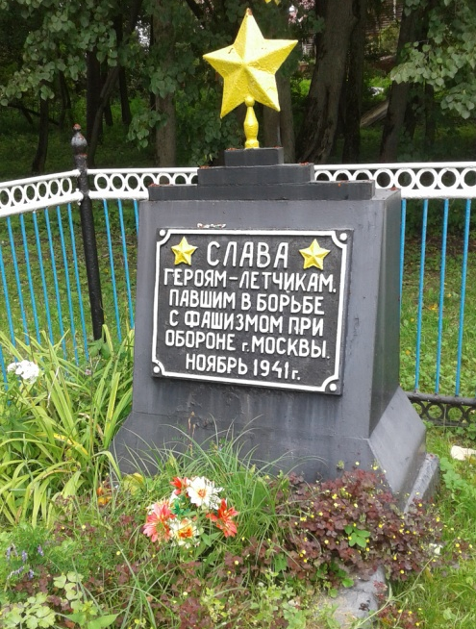
Памятник установлен на захоронении двух летчиков. Они летели на разведывательном самолете «Р-5», который в октябре 1941 года был сбит и упал в лесу за деревней Большое Петровское. Памятник был установлен в 1965 году Чепелевским сельским Советом и жителями деревни Покров. На памятнике надпись: «Слава героям-летчикам, павшим в борьбе с фашизмом при обороне г. Москвы. Ноябрь 1941 г.».
Перечень выполненных ремонтных работ:
Штукатурно- малярные работы
Ремонт металлических ограждений

Памятник в честь воинов – жителей поселка Ровки, погибших в годы Великой Отечественной войны
Памятник-обелиск в честь 91-го воина поселка Ровки, не вернувшихся с Великой Отечественной войны был установлен Чепелевским сельским советом и заводом «Энергомаш» в 1965 году.
Перечень выполненных ремонтных работ:
Штукатурно-малярные работы
Облицовка гранитными плитами
Трехконечная стела «Подвиг советского народа бессмертен» мрн. Венюково
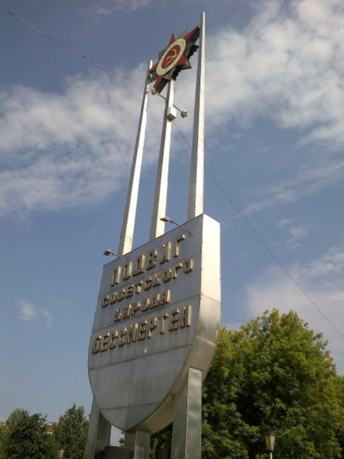
3-х конечная стела «Подвиг Советского народа бессмертен» была установлена заводом «Энергомаш» в 1975 году.
Перечень выполненных ремонтных работ:
Штукатурно- малярные работы
Облицовка мраморными плитами
Реставрация ордена ВОВ

Обелиск в честь воинов – жителей д. Булычево, погибших в годы Великой Отечественной войны
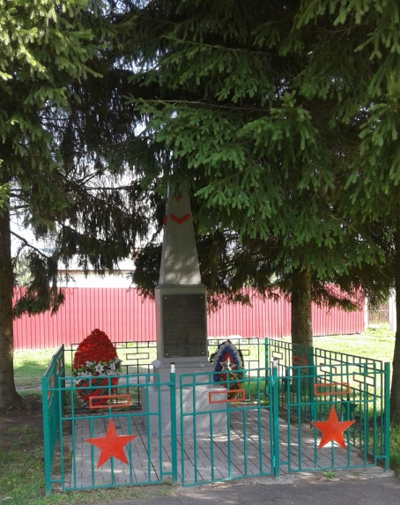
Обелиск в честь 10-ти воинов, павших смертью храбрых на полях сражений Великой Отечественной войны. Обелиск установлен Дубненским сельским Советом и жителями деревни Булычево в 1968 году.
Перечень выполненных ремонтных работ:
Штукатурно- малярные работы
Полировка гранитных поверхностей
Восстановительная гравировка

Обелиск в честь двух погибших летчиков, погибших при обороне Москвы д. Хлевино
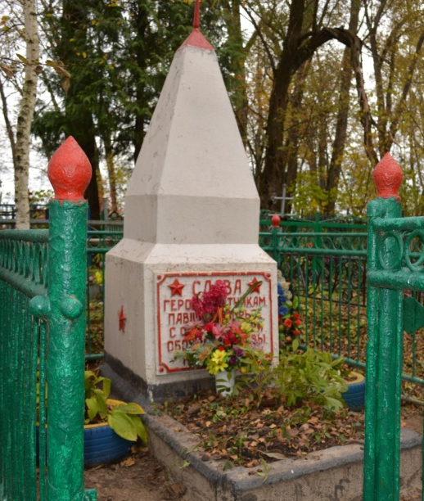
Обелиск на могиле 2-х летчиков, павших в борьбе с фашизмом при обороне Москвы. Установлен колхозом «Ленинское знамя» в 1966 году.
Перечень выполненных ремонтных работ:
Штукатурно-малярные работы
Ремонт металлических ограждений

Обелиск в честь воинов – жителей д. Коровино, погибших в годы Великой Отечественной войны
Обелиск в честь 25-ти воинов, не вернувшихся с полей сражений ВОВ. Установлен в 1972 году по проекту и практическому исполнению ветераном ВОВ Н.А.Даниловым и его сыновьями.
Перечень выполненных ремонтных работ:
Штукатурно-малярные работы
Реставрация гранитной мемориальной доски

Памятник в честь работников психиатрической больницы №5, погибших в годы Великой Отечественной войны с. Троицкое
Памятник со скульптурной фигурой воина в честь 302-х работников Психиатрической больницы № 5 и жителей села Троицкое, погибших на полях сражений ВОВ. Памятник установлен в 1965 году руководством больницы и жителями села.
Перечень выполненных ремонтных работ:
Штукатурно- малярные работы
Полировка гранитных поверхностей
Восстановительная гравировка

Обелиск в честь работников психиатрической больницы №2 имени В.И. Яковенко, погибших в годы Великой Отечественной войны пос. Мещерское
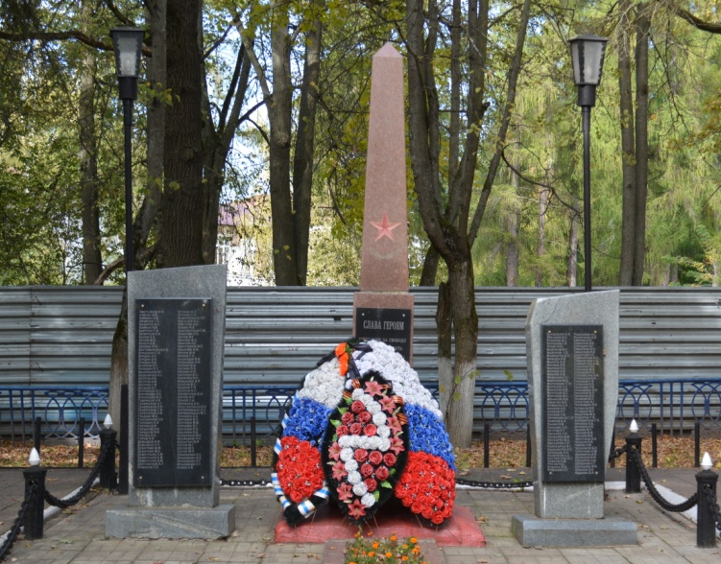
Обелиск в честь 67-ми воиновустановлен администрацией Мещерской больницы и жителями поселка в 1965 году.
Перечень выполненных ремонтных работ:
Штукатурно-малярные работы
Ремонт металлических ограждений
Обелиск в честь воинов – жителей с. Новый Быт, погибших в годы Великой Отечественной войны
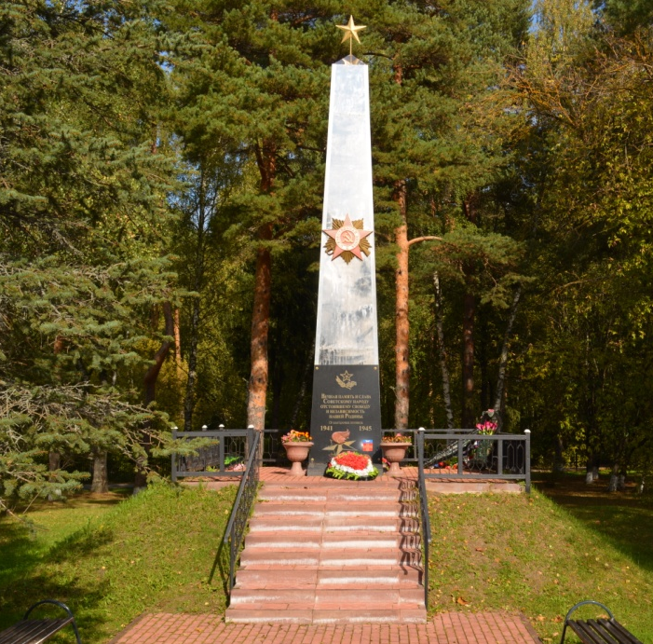
Обелиск в честь 211-ти воинов – жителей Нового Быта и окрестных деревень не вернувшихся с полей сражений ВОВ. Обелиск установлен в 1967 году Баранцевским сельским советов.
Перечень выполненных ремонтных работ:
Штукатурно-малярные работы
Ремонт металлических ограждений
Полировка гранитных поверхностей

Памятник на могиле летчика С.Г. Явтушенко, погибшего в 1941 году близ села Новый быт
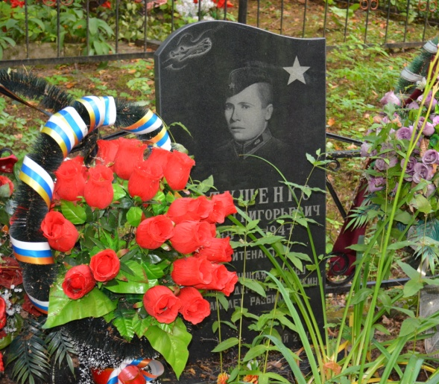
На кладбище поселка Новый быт расположен памятник на могиле летчика С.Г. Явтушенко, погибшего при исполнении воинского долга по защите неба Подмосковья в 1941 году. Памятник установлен в 1965 году и обновлен после 2010 года.
Перечень выполненных ремонтных работ:
Реставрация гранитной плиты
Памятник жителям д. Кулаково погибших в Великой Отечественной войне
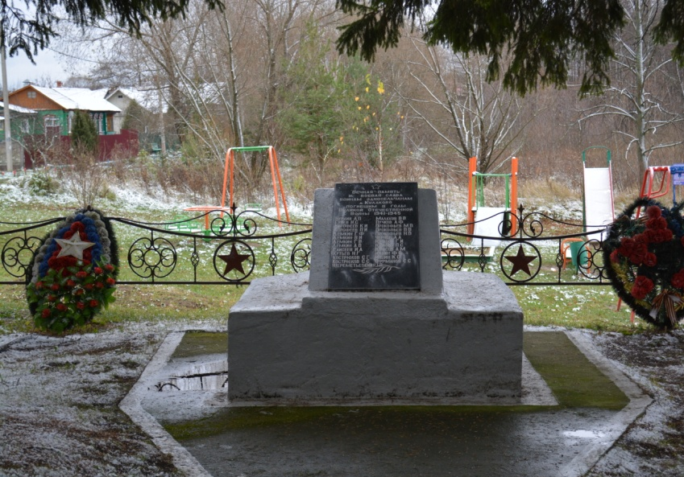
Памятник в честь 24-х воинов деревни Кулаково, павших на полях сражений Великой Отечественной войны. Установлен в 1968 году кулаковским сельским советом и жителями деревни Кулаково.
Перечень выполненных ремонтных работ:
Штукатурно- малярные работы
Полировка гранитных поверхностей
Восстановительная гравировка
Мемориальная доска памятиЛопасненского военного комиссара в годы Великой Отечественной войныГероя Советского Союза Сокур П. Т.
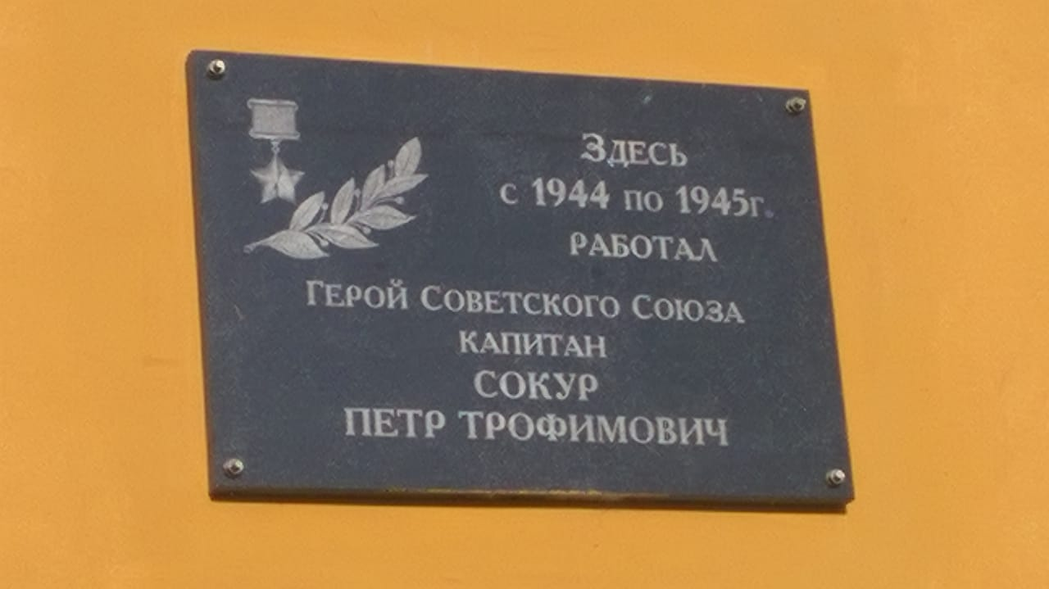

Памятник в честь воинов – жителей д. Сенино, погибших в годы Великой Отечественной войны
В мае 2010 года была открыт памятник в честь воинов – жителей д. Сенино, погибших в годы Великой Отечественной войны. На памятнике указаны 39 фамилий погибших воинов.
Перечень выполненных ремонтных работ:
Штукатурно-малярные работы
Полировка гранитных поверхностей
Восстановительная гравировка
Облицовка гранитными плитами

Обелиск в честь воинов – жителей д. Ходаево, погибших в годы Великой Отечественной войны
Обелиск в честь 54-х воинов, не вернувшихся с полей сражений ВОВ установлен в 1975 году Ходаевским сельским советом.
Перечень выполненных ремонтных работ:
Штукатурно-малярные работы
Полировка гранитных поверхностей
Восстановительная гравировка
Памятник в честь воинов – жителей д. Пешково, погибших в годы Великой Отечественной войны
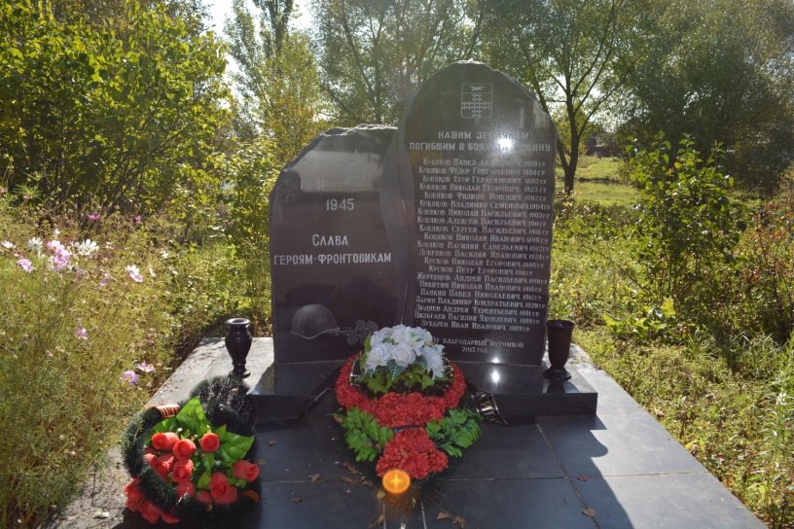
8 мая 2015 года в деревне Пешково сельского поселения Баранцевское состоялось торжественное открытие памятника воинам-односельчанам, павшим в боях с немецко-фашистскими захватчиками в 1941-1945 годах.
Перечень выполненных ремонтных работ:
Полировка гранитных поверхностей
Восстановительная гравировка
Мемориальная доска летчику-испытателю, Герою Советского Союза Юрию Александровичу Гарнаеву
Установлен на улице, названной в честь Ю.А. Гарнаева в 2008 году.

Памятный знак «Аллея памяти» Московская область, г. Чехов, ул. Московская (рябиновый бульвар)
Установлен в 2012 году по инициативе Молодежного совета г. Чехов при поддержке Главы г. Чехов Степеренкова В.Е. и местного отделения партии «ЕДИНАЯ РОССИЯ»
Мемориальная доска на Доме Ветеранов
Доска установлена в 2015 году на доме, построенном специально для участников войны в 1958 году.
Обелиск в честь жителей деревни не вернувшихся с ВОВ д. Ивановское
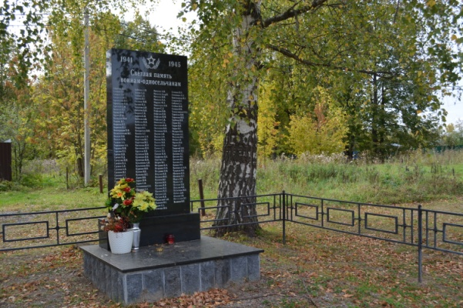

Обелиск в честь 20-ти воинов, погибших на полях сражений ВОВ. Установлен в 1966 году по проекту и практическому исполнению учителем Ивановской школы И.Ф. Лагутиным совместно с учениками школы и Чепелевским сельским Советом. Реконструирован после 2000 года.

Перечень выполненных ремонтных работ:
Штукатурно-малярные работы
Реставрация гранитной мемориальной доски

Обелиск в честь жителей деревни Бегичево
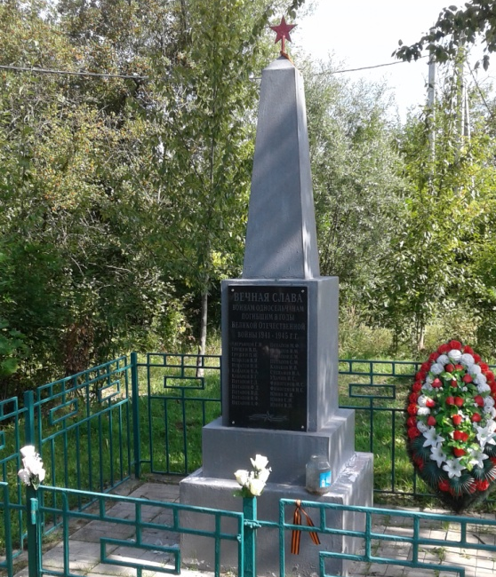
Обелиск в честь 24-ти четырех деревни Бегичево, не вернувшихся с полей сражения ВОВ установлен в 1975 году колхозом ХХ Партсъезда.
Перечень выполненных ремонтных работ:
Штукатурно-малярные работы
Полировка гранитных поверхностей
Восстановительная гравировка

Мемориальная доска в честь Лопасненского батальона народного ополчения

Установлен в честь 25-летия формирования Лопасненского батальона народного ополчения Л. Шульженко. Лопасненскому батальону посвящается. Установлен 07.07.1966 г.

